Jueves
01
de septiembre

Sexto de Primaria
Matemáticas

Un paseo por mi libro de 6º

Aprendizaje esperado: conoce algunos aspectos del libro de texto gratuito y su organización como recurso para el aprendizaje a distancia.

Énfasis: explora algunas características del libro de texto gratuito y de los programas televisivos de Aprende en casa.

¿Qué vamos a aprender?

Conocerás algunos aspectos del libro de texto gratuito y su organización como recurso para el aprendizaje a distancia.

También seguirás conociendo nuevos lugares.

¿Qué hacemos?

Para iniciar lee con atención una carta que recibimos de un alumno que se encuentra en Tecomán, Colima.

Maestra Diana:

¡Buenos días maestra!

Vivo en Colima, en una localidad que se llama Tecomán. Es un lugar muy pequeño, hace mucho calor y estamos cerca de la playa. Le escribo porque acabo de terminar quinto año y estoy muy nervioso y preocupado por todas las cosas que debo aprender el siguiente año.

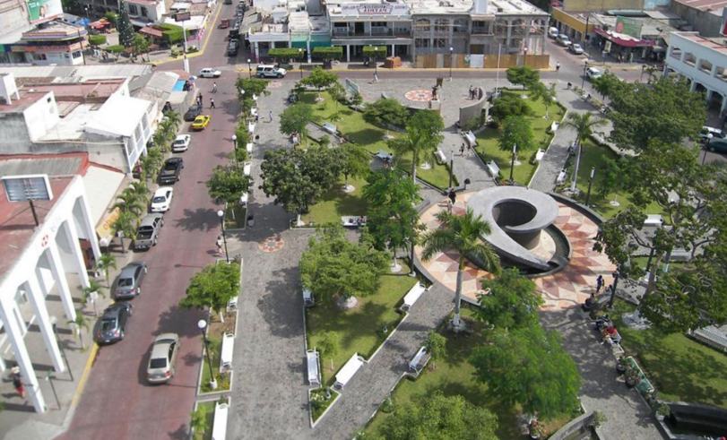

Matemáticas es una materia que siempre me ha costado trabajo, por eso me gustaría que me ayudara para saber qué veré en sexto año.

Tengo amigos que acaban de terminar sexto y dicen que aprendieron de las matemáticas muchas cosas que les sirven en otras materias, y que también pudieron conocer cómo son útiles ¡para construir edificios y pintar cuadros!

En la pandemia tuve que esforzarme más con las clases virtuales y resolver mis propios retos, y no sé si seguiremos aprendiendo a distancia.

Además, sexto es mi último año en la primaria así que debo prepararme para entrar a la secundaria.

Espero su respuesta para estar más preparado para trabajar este año y muchas gracias por atender a mi petición.

Saludos desde Tecomán, Colima.

Juan Carlos V.

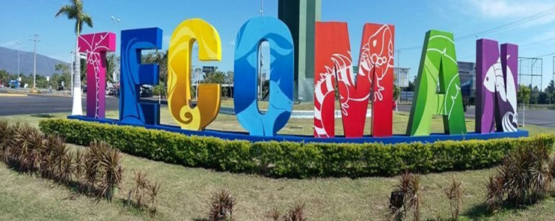

Gracias por tu lectura y gracias Juan Carlos por compartir con nosotros.

Andrea: Yo recuerdo que cuando estaba por entrar al sexto grado, estaba muy nerviosa y alegre a la vez porque iba a ver de nuevo a mis compañeros, por conocer a la nueva maestra, pero también porque iba a aprender cosas nuevas.

Siempre los nuevos comienzos nos causan incertidumbre y un poco de nervios.

Eso es cierto, así que hoy ayudaremos a Juan Carlos a resolver sus dudas para que pueda tranquilizarse y comenzar este nuevo ciclo escolar muy contento y con toda la disposición.

Debo decirte Juan Carlos que tu carta nos va a dar la pauta para continuar con nuestros viajes, pero ahora no será al universo de las Matemáticas, sino al universo de los materiales que te servirán de apoyo en el recorrido de esta asignatura.

Para empezar, veremos algunas guías visuales.

Subamos de nuevo a la nave para retomar nuestro recorrido.

Una de las dudas de Juan Carlos es sobre los materiales que va a necesitar.

Le podemos contestar que una de las herramientas más importante que siempre tendremos a la mano en nuestro recorrido será nuestro libro de texto gratuito “Desafíos Matemáticos” para sexto grado.

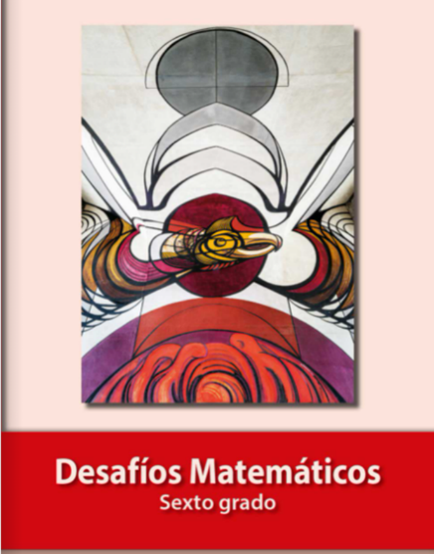
https://libros.conaliteg.gob.mx/P6DMA.htm

Este libro será de gran ayuda, ya que contiene todo lo que vamos a estudiar en este grado y con muchos retos que, al superarlos, nos servirán como una estación espacial para reabastecernos y continuar con nuestro viaje.

Además, hay que recordarte, que también contaremos con el apoyo de los programas de televisión, los cuales son una fuente de energía que permite que sigamos avanzando a lo largo de este viaje de exploración matemática.

El libro de texto y las clases televisadas son los dos enormes tanques de combustible con que contamos para este aprendizaje a distancia.

Tu libro de texto, tiene en su interior otros temas muy interesantes.

El libro de texto y las clases por televisión se complementan, tanto en los aspectos matemáticos como en las temáticas de cultura general que se asocian con las Matemáticas.

Te mostramos el compartimiento donde se aloja uno de los programas en los que hablamos de Matemáticas y en donde el punto de partida fue conocer el arte y la cultura wixárica.

En ese programa, trabajaremos con el plano cartesiano y ubicaremos en él algunos lugares de Tepic, cuna de esta cultura.

Observa el siguiente video del minuto 02:16 al 04:45.

- Los wixáricas.
https://youtu.be/4uzSvWjr_50?t=83

Debemos decirles a Juan Carlos y a todos nuestros compañeros de viaje que los programas presentarán temáticas también del universo de forma, espacio y medida, como la ubicación espacial, que es el contenido que se analiza en el programa que acabamos de ver.

Pero otro tema que se estudiará también, es el de la proporcionalidad que, aunque ya es un mundo que han visitado nuestros estudiantes de quinto año, lo transitaremos con mayor detenimiento, para profundizar más en ese tema.

Observa el siguiente video del minuto 01:21 al 02:55 y del minuto 16:54 al 17:45.

- La proporcionalidad.
https://youtu.be/h0f5hmuuPbU?t=1288

Este contenido nos permite darnos cuenta de la utilidad que el concepto de proporcionalidad tiene en la vida cotidiana y seguramente esto ayudará a Juan Carlos y a todos nuestros estudiantes a tener un panorama un poco más claro de que pueden aplicar a diario avanzados conceptos matemáticos.

No debemos dejar de mencionar también la forma en que se ha estado trabajando en Aprende en Casa. Digamos que hay ciertas maneras de proceder al interior de nuestra nave, para que se pueda utilizar al máximo todo lo que nos proporcionará.

Sabemos que debido a la persistencia de la pandemia a veces trabajaremos de manera individual, aunque las consignas de nuestro libro indiquen trabajo en pequeños grupos. Otras ocasiones cuando se pida que se haga un trabajo colectivo pediremos ayuda a otros moradores de nuestra nave, como los familiares adultos para que pueda haber diferentes puntos de vista y variedad de estrategias en la resolución de los desafíos.

Asimismo, también les recomendaremos con frecuencia que acudan y se comuniquen con el centro de control, donde estará su maestro a través de diferentes medios o canales de comunicación. En caso de que por alguna razón esté interrumpida la comunicación con su profesor, al final del programa se proporcionan los datos de los sitios oficiales de la SEP para que puedan recurrir a otros maestros.

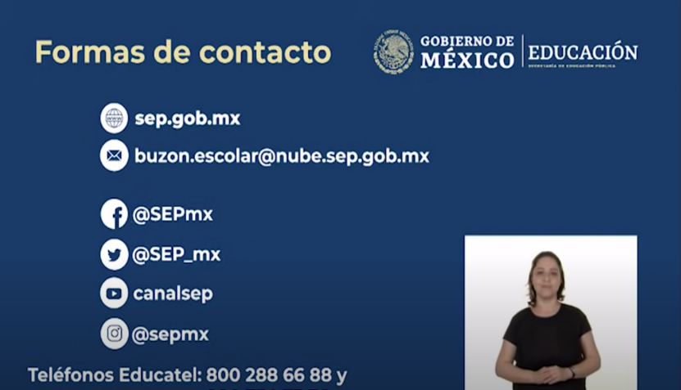

Siempre contarás con auxilio en caso de alguna duda o desperfecto de nuestra nave.

Efectivamente, también siempre está disponible un teléfono con 100 líneas en donde se puede preguntar y pedir ayuda en todo momento. En este teléfono siempre estarán atentos profesores y maestras en un horario de 8 de la mañana a 8 de la noche.

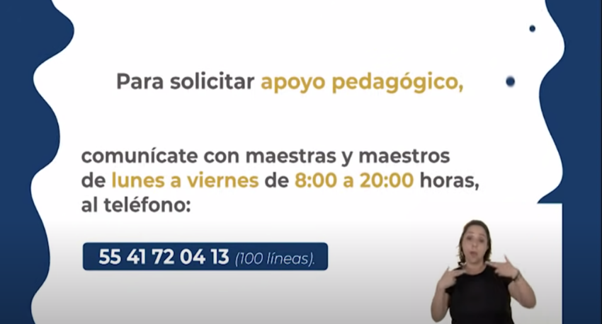

Hablando de pedir ayuda, hay un programa en donde nuestra querida amiga Alejandra, que suele acompañarnos, solicita que le ayudemos a resolver los desafíos que tienen que ver con la conversión de números fraccionarios a decimales para poder compararlos, ¿Qué te parece si vemos un avance?

Observa el siguiente video del minuto 01:59 al 03:57.

- Los decimales y la comida.
https://youtu.be/byzfVev0toA?t=117

Una de las cosas que debemos aprender es que en todo viaje a veces puede pasar que, por una u otra razón, tomemos una senda equivocada, eso no debe angustiarnos, pues como ya dijo el poeta: “se hace camino al andar”, y si caminamos es natural que a veces tropecemos.

En una ocasión nos pidieron a Alejandra y a mí que escribiéramos nuestros resultados con pluma y ambas nos sentimos un poco nerviosas porque si nos equivocábamos, no había forma de borrar, pero después nos dimos cuenta por qué se pedía así y eso nos tranquilizó.

¿Qué te parece si hacemos un viaje más por los planetas del aprendizaje y vemos un poco de la historia que nos estás platicando?

Observa el siguiente video del minuto 06:31 al 08:00.

- Una respuesta inesperada.
https://youtu.be/6mpuuaswjvI?t=430

Andrea: Después de esto ya no puedo ver con los mismos ojos al error, ahora lo miro sin miedo, siempre me preocupaba equivocarme, pero ahora entiendo que me sirve para aprender a tener un pensamiento más flexible y que no hay un único camino para resolver los problemas.

El error nos permite reflexionar, regresar en nuestro viaje y ver alternativas de solución que posibilitarán la continuación de nuestro viaje a través de nuestro libro, ahora regresemos a nuestros programas y permíteme que te muestre este fragmento, porque me dará la oportunidad de presentarles a dos de nuestros queridos acompañantes. Hablo de Carola y Agustín, ¡Corre video!

- Carola y Agustín-Ojeras.

https://youtu.be/hkZ4fjlEd-0

Además de encontrarnos de nuevo con Carola y Agustín, este programa nos muestra que las matemáticas están presentes en todo y tienen mucha utilidad en la vida cotidiana.

Te das cuenta lo útil que puede ser la geometría, antes se creía que los temas de la escuela sólo se veían en la escuela y no nos servían para nada.

Por otra parte, quiero resaltar que en nuestro trayecto tendremos que manejar información presentada en tablas o gráficas, pues a veces de esa manera es más fácil identificar los datos que requerimos para solucionar los desafíos.

Manejar la información de forma organizada ayuda a facilitar el trabajo, a presentarla de manera adecuada y sobre todo a resolver con mayor precisión los retos.

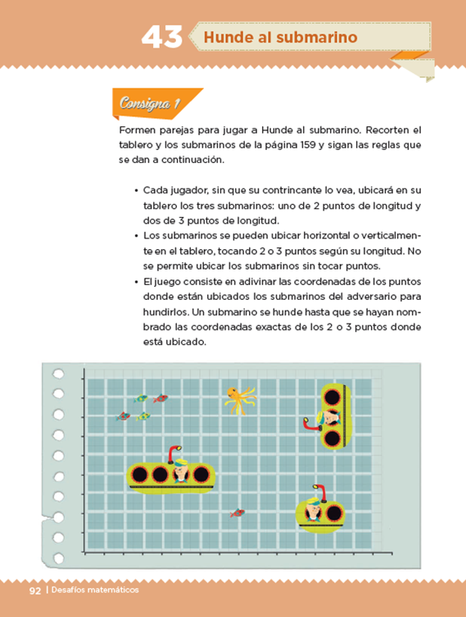

Sin duda tener la información organizada es de gran ayuda.

Por otra parte, en nuestro trayecto también tendremos oportunidad de participar en algunos juegos que, al llevarlos a cabo, nos ayudarán a sortear situaciones que se nos puedan presentar en nuestro viaje, pues la intención de ellos es prepararnos para encontrar y aplicar diversas estrategias.

En los desafíos se presentarán juegos que todos conocemos como los submarinos y en otros habrá juegos de otras partes del mundo como el tangram.

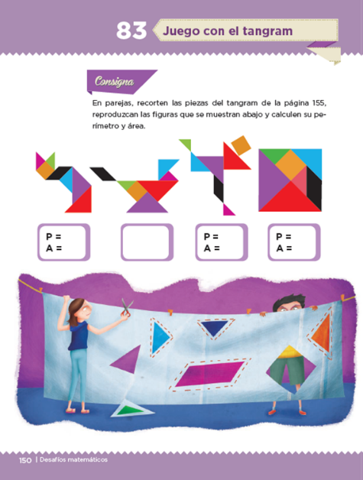

Es cierto los juegos tradicionales y los juegos matemáticos nos ayudan a ejercitar nuestro pensamiento y a buscar diversas estrategias de solución.

Además nos enseñan reglas y nos permiten convivir con la familia y compartir momentos agradables.

Los juegos nos brindan la oportunidad de trabajar, compartir y resolver problemas de manera cooperativa.

Y hablando de cooperación, cabe mencionar que a lo largo de nuestro viaje nos comunicaremos con estudiantes de muy diversas partes del país, quienes nos propondrán soluciones o nos plantearán problemas. De modo que no estaremos solas viajando en el espacio, ya que siempre tendremos alguna forma de ayuda y de compañía desde cualquier estado de la república.

Sí, y entre todos encontraremos varias formas de solución para los desafíos.

También en nuestra aventura haremos viajes hacia el pasado. El desarrollo de las Matemáticas se debe a una acumulación de conocimientos que podemos rastrear hasta los tiempos más remotos. En el siguiente video podremos atestiguar qué tan avanzados eran los conocimientos de una civilización que es una parte importante de nuestra cultura.

Será muy emocionante conocer formas de pensamiento y de vida que existieron hace mucho tiempo, pero que han tenido una influencia en el conocimiento actual.

Pues adelante, vamos a hacer un viaje relámpago al pasado. Observa el siguiente video del 03:00 al 05:46.

- Una tabla que no es.
https://youtu.be/lgN3xObxrn8?t=180

La tabla pitagórica, es una herramienta que nos ayudará mucho para responder los desafíos referentes a los múltiplos y divisores.

Como bien sabes, todo viaje debe estar acompañado por un mapa que garantice la llegada a buen puerto, en este viaje, el mapa que tendremos será uno muy confiable.

Es tiempo que lo conozcamos más a fondo nuestro libro de texto, para poder utilizarlo en todo momento.

El material que nos presenta el libro es justamente en el que se basan nuestros programas, así que constituye un recurso de consulta indispensable y es el que nos irá guiando en el camino para poder terminar nuestra travesía.

En cada programa lo estaremos ocupando, así que vamos a presentarlo.

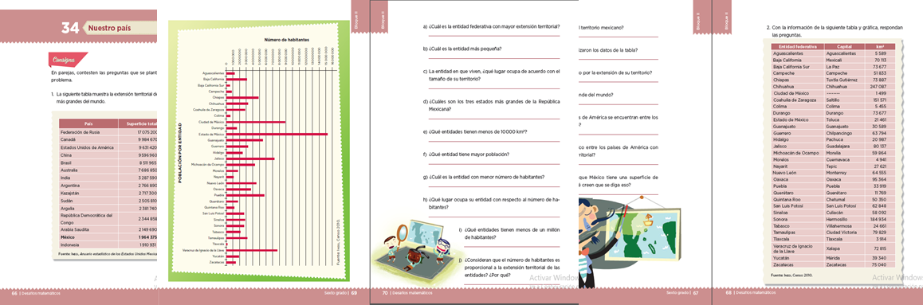

Aquí en la imagen vemos que los desafíos pueden abarcar más de una página del libro.

También en ocasiones tienen más de una consigna.

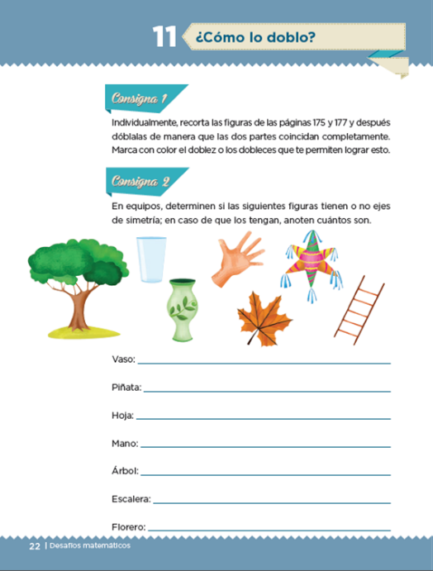

Debemos aclarar lo que significa consigna.

La consigna te indica la manera en que vas a trabajar, el material que utilizarás y te plantea el problema con los datos que deberás considerar para resolver el desafío.

No olvidemos que Juan Carlos en su carta también nos solicitaba ayuda para saber qué materiales utilizará.

Los materiales que utilizaremos son los que normalmente se utilizan en las otras asignaturas: lápiz, papel, pueden ser hojas o un cuaderno, colores, regla, goma, sacapuntas y obviamente el invitado estrella de cada sesión: El libro de desafíos matemáticos para 6° grado ese nunca puede faltar.

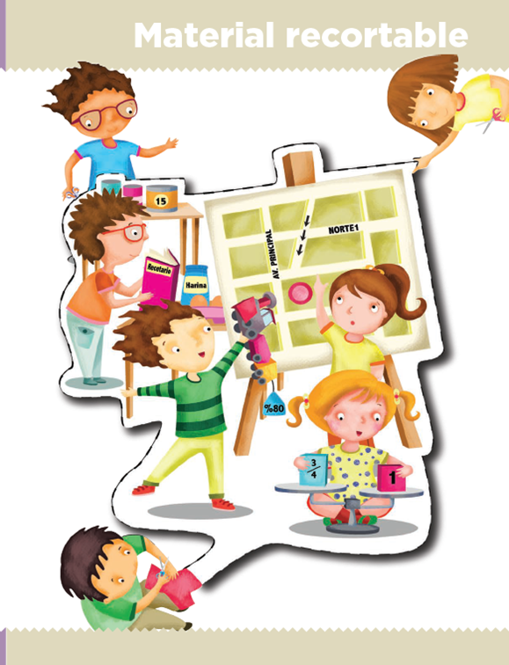

Volviendo a examinar el libro, debemos mencionar que al final hay una sección llamada “Material recortable”, la cual presenta una variedad de herramientas que utilizaremos en cada lección.

Es muy importante que tengas listos tus materiales con antelación para poder estar atentos al programa y no perder ningún detalle.

Se nos está olvidando mencionar que cuando se necesite algún material adicional, antes de concluir la sesión daremos la indicación, para que todo esté listo para el siguiente día.

Otra recomendación para este nuevo inicio es utilizar algunos otros libros de consulta que nos ayuden a despejar nuestras dudas o para adquirir un mayor conocimiento.

Puede ser tu libro del grado anterior o algún libro que encuentres en casa y si tienes oportunidad de consultarlo en internet también es una buena opción.

Asimismo, te recuerdo que es recomendable que, si cuentas con servicio de internet en tu casa, dispositivo móvil o comunidad, visites el sitio oficial de Aprende en casa.

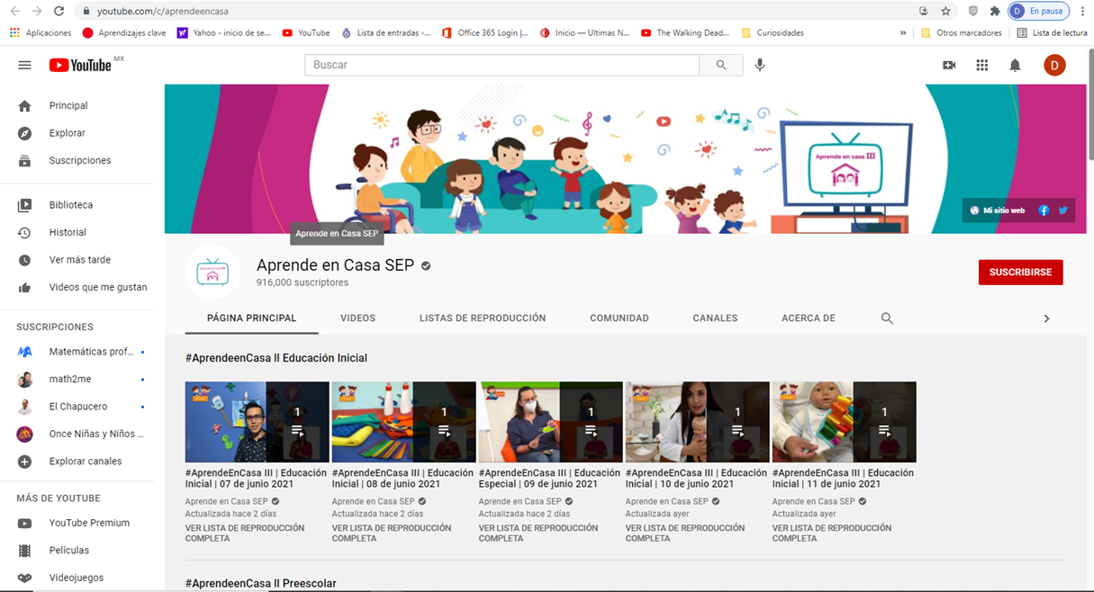

http://youtube.com/c/aprendeencasa

Ahí puedes acceder a todos los programas que te haya faltado ver, en el momento que lo necesites, ya que no hay horarios, ni fechas establecidas para verlos.

También te recomendamos, en caso de que ya estén abiertas, que acudas a la biblioteca pública que te quede más cerca.

En la biblioteca misma puedes hacer búsquedas de ejercicios que apoyen tu aprendizaje en alguna plataforma educativa de internet.

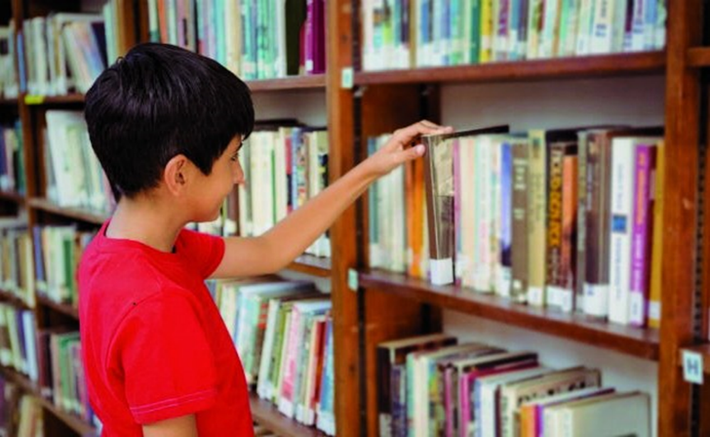

En este ciclo escolar aprenderás muchas cosas, no sólo de Matemáticas, sino a manejar la información, a reflexionar y a resolver muchos retos además de los que aparecen en tú libro.

También aprenderás a aplicar lo aprendido a problemas o situaciones de la vida diaria.
Estas aprendiendo mucho no sólo mediante la utilización de los libros, sino también a través de una herramienta que no había tenido antes tanta importancia para la educación: La televisión.

Ya que por este medio has estado en contacto con todos tus compañeros y maestros.

A veces será necesario adaptarnos a situaciones o momentos difíciles que se nos presentan, pero lo importante es aplicar el aprendizaje para solucionar cualquier reto que se nos presente, sea matemático o de otra índole.

Para participar del aprendizaje podemos iniciar compartiendo nuestras dudas.

Las dudas son generadoras de conocimiento y en ocasiones ayudan a que los demás aclaren sus propias dudas.

Espero que nuestro viaje por el universo del conocimiento y el aprendizaje haya ayudado a resolver las dudas de Juan Carlos y tuyas.

Ahora sabemos que en estas sesiones aprenderemos sobre cultura, la vida cotidiana, historia, ciencia y muchas cosas más.

Y por supuesto a resolver tus dudas como la que escribió Juan Carlos, a quien le damos las gracias por compartir su sentir y sus dudas. Juan Carlos esperamos haber sido de ayuda para ti y para todos en casa.

Este pequeño viaje te ayudó a recordar y estar bien preparados para este nuevo ciclo escolar.

Ahora si podemos empezar las lecciones de sexto grado.

Por hoy nuestro viaje ha terminado, el paseo por el libro de texto ha concluido.

Si te es posible consulta otros libros y comenta el tema de hoy con tu familia.

¡Buen trabajo!

Gracias por tu esfuerzo.

Para saber más:

Consulta los libros de texto en la siguiente liga.
https://www.conaliteg.sep.gob.mx/primaria.html

